**第一编·第一章·审计概述**

**考点和典题**

**第三节　审计目标**

一、审计的总体目标

二、认定和具体审计目标**（※※※）**

**一、审计的总体目标**

1.总体目标的定义

审计目标分为审计的总体目标和具体审计目标。审计的总体目标是指注册会计师为完成整体审计工作而达到的预期目的。

2.**财务报表审计**的两点总体目标**【多选题考点】**

|  |  |
| --- | --- |
| 目标 | 内容 |
| **发表意见** | 对财务报表整体是否不存在由于舞弊或错误导致的重大错报获取合理保证，使注册会计师能够对财务报表是否在所有重大方面按照适用的财务报告编制基础编制发表审计意见**[必须明确：对什么发表审计意见？]** |
| **出具报告** | 按照审计准则的规定，根据审计结果对财务报表出具审计报告，并与管理层和治理层沟通 |

**【小金敲黑板】**

对被审计单位内部控制是否存在值得关注的缺陷提供合理保证、发表审计意见，**不是**财务报表审计的总体目标。



**真题和模拟题精讲**

**多项选择题【2012年真题】**

关于注册会计师执行财务报表审计工作的总体目标，下列说法中，正确的有（　　）。

A.对财务报表整体是否不存在重大错报获取合理保证，使得注册会计师能够对财务报表是否在所有重大方面按照适用的财务报告编制基础编制发表审计意见

B.对被审计单位的持续经营能力提供合理保证

C.对被审计单位内部控制是否存在值得关注的缺陷提供合理保证

D.按照审计准则的规定，根据审计结果对财务报表出具审计报告，并与管理层和治理层沟通

[答案]AD

[点评]执行财务报表审计工作的总体目标，是审计准则规范的内容，不具有灵活发挥的空间，同学们解答时要**严格按照规范**选择。

**二、认定和具体审计目标【综合题必考点】**

1.具体审计目标的定义

具体审计目标是指注册会计师通过实施审计程序以确定管理层在财务报表中确认的各类交易、账户余额、披露层次认定是否恰当。注册会计师在了解每个项目的认定后，就很容易确定每个项目的具体目标。

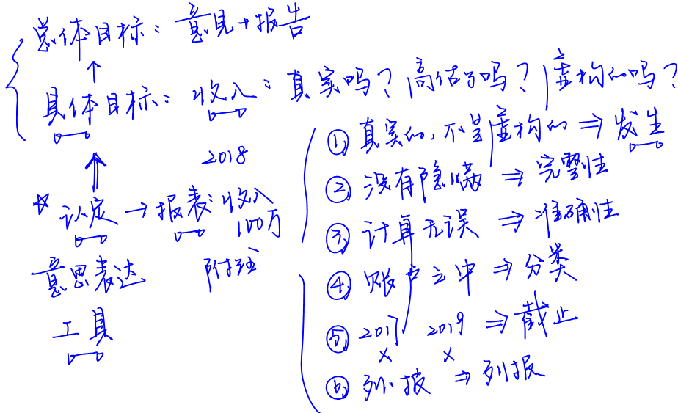

2.认定的含义

认定是指管理层在财务报表中作出的明确或隐含的表达。

**【小金敲黑板】**

理解认定的概念至关重要，是学习审计的基础。认定本质上就是一种**意思的表示**。通过阅读财务信息，我们就可以获取管理层表达的各类意思。

3.认定的类别

|  |  |  |
| --- | --- | --- |
| 两类认定 | 具体名称 | 含义 |
| 各类交易事项及相关披露的认定  （利润表） | 发生 | 已发生，且与被审计单位有关 |
| 完整性 | 已记录，相关披露均已包括 |
| 准确性 | 有关的金额已恰当记录，相关披露已得到恰当计量和描述 |
| 截止 | 已记录于正确的会计期间 |
| 分类 | 已记录于恰当的账户 |
| 列报 | 已被恰当地汇总或分解且表述清楚，相关披露是相关的、可理解的 |

